**https://viblo.asia/p/huong-dan-day-du-ve-css-flexbox-maGK7J9a5j2**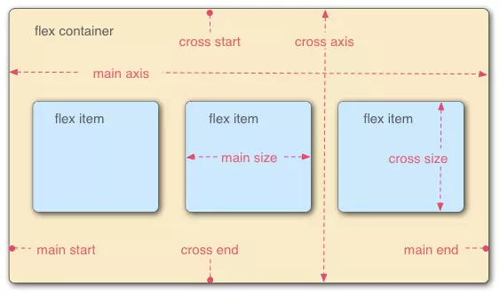

**justified-content**

justified-content dùng để căn chỉnh vị trí của các items so với trục chính(main axis). Có 6 giá trị có thể dùng đối với thuộc tính justified-content:

* flex-start: sẽ đặt item bắt đầu từ main start (và đây cũng là giá trị mặc định)
* flex-end:sẽ đặt item bắt đầu từ main end
* center: sẽ đặt tất cả item ở giữa trục main axis
* space-between: sẽ chia đều khoảng cách thừa và thêm nó vào giữa các item
* space-around: sẽ chia khoảng cách ở đầu và cuối. Khoảng cách ở đầu và cuối sẽ bằng 1 nửa khoảng cách ở giữa 2 item với nhau
* space-evenly: sẽ chia khoảng cách đều khoảng cách giữa các item với item, item và main start, item với main end bằng nhau

**align-items**

Thuộc tính align-items dùng để xác định cách mà các flex item được đặt trong container dọc theo chiều cross axis.

* align-items: stretch: Chiều dài của item sẽ bằng chiều dài của cross axis.
* align-items: flex-start: Item được đặt ở điểm bắt đầu của cross start(trên cùng bên trái), và kích thước item không bị thay đổi.
* align-items: flex-end: Item được đặt ở điểm bắt đầu của cross end(dưới cùng bên trái)
* align-items: center: Item được đặt ở giữa điểm bắt đầu của cross start và điểm bắt đầu của cross end (ở giữa bên trái)
* align-items: baseline: Item sẽ được đặt dữ theo các ký tự thuộc item đó. Mục đích chính là căn chỉnh dữa liệu dòng văn bản của các item.

#### flex-direction

flex-direction dùng để chỉ định hướng hiển thì của các item, việc thay đổi hướng hiển thị flex cũng thể có thể cho phép ta thay đổi vị trí của các flex item.

##### flex-direction: row

flex-direction: row là giá trị mặc định khi sử dụng flexbox, không thực hiện bất kỳ thay đổi nào, chỉ đặt các item từ trái qua phải theo trục chính.

##### flex-direction: row-reverse

##### Giống với tên gọi, flex-direction: row-reverse ngược lại với row, các item sẽ được đặt từ phải qua trái.

##### flex-direction: column

##### Khi chúng ta xét flex-direction: column, lúc này trục chính sẽ đi từ trên xuống dưới vậy nên giờ đây các items sẽ được xếp chồng lên nhau.

##### flex-direction: column-reverse

##### Khi đó các items sẽ được xếp chống lên nhau nhưng theo chiều ngược lại. Hay để ý sẽ thấy ở ví dụ trên (1) sẽ ở trên cùng, nhưng khi sử dụng column-reverse (1) sẽ ở dưới cùng.